**ДИСГРАФИЯ И ДИСЛЕКСИЯ**

**ЧТО НУЖНО ЗНАТЬ РОДИТЕЛЯМ И УЧИТЕЛЯМ**

В последние годы появилось достаточно большое количество школьников, которые с трудом осваивают русский язык как учебный предмет. Трудности в овладении навыками письма и чтения дефектологи и логопеды называют дислексией и дисграфией.

**ДИСЛЕКСИЯ**

**Чтение — это один из видов письменной речи, являющейся более поздним и сложным видом, чем устная речь. Формируется чтение на базе устной речи.**

Дислекси́я — нарушение чтения, стойкая неспособность овладеть автоматизированным чтением целыми словами, что, как правило, сопровождается недостаточным пониманием прочитанного текста и, как следствие, неумение пересказать его.

При дислексии одно и тоже слово ребенок может прочитать и верно, и неверно, ошибочное прочтение с каждой попыткой выглядит по-новому. Многие дети трудности при прочтении пытаются обойти путем угадывания слов, опираясь при этом на начальную часть слова или на сходство звучания, более старшие – на контекст. Понимание прочитанного или затруднено, или полностью отсутствует (механическое чтение, точнее, озвучивание текста).

**ПРОЯВЛЕНИЯ ДИСЛЕКСИИ**

* **"Феномен разбитого зеркала"** – ребёнок видит буквы в зеркальном отображении, соответственно, так и пишет;
* **"Феномен соскальзывания взгляда"** – при медленном чтении взгляд ребёнка "срезает" длинные слова, поэтому ребёнок читает вместо "*паровоза*" - "*пароход*";
* **Специфические психофизиологические блокировки аудиального канала** – дети с дисграфией "не слышат" указания учителя, объяснения нового материала.

**ДИСГРАФИЯ**

**Письмо – сложнейший вид учебной деятельности, в его формировании участвуют все отделы головного мозга ребёнка.**

Дисграфия — это неспособность (или сложность) овладеть письмом при нормальном развитии интеллекта.

**\*В большинстве случаев дислексия и дисграфия наблюдаются у детей одновременно, хотя у некоторых они могут встречаться и по отдельности.**

**ПРЕДПОСЫЛКИ ДИСГРАФИИ**

* Если ребенок левша.
* В семье говорят на двух или более языках.
* Если у ребенка есть проблемы с памятью, вниманием.
* Если не сформированы зрительно-пространственные представления и зрительный анализ и синтез.
* Ошибки, вызванные нарушенным произношением, ребенок пишет то, что говорит: *лека (река), суба (шуба)*.
* Отсутствие слуховой дифференциации акустически близких звуков: (мягких-твердых, звонких-глухих, свистящих-шипящих, звуков [Р], [Л], [Й]).
* Несформированность: грамматических систем словообразования и словоизменения; простейших видов фонематического анализа слов, доступных детям дошкольного возраста.

**ВИДЫ ДИСГРАФИИ**

* **Акустическая дисграфия** – ребенок правильно выговаривает слова и не испытывает сложностей со слухом, однако, при отображении информации на бумаге заменяет буквы на схожие с ними по звучанию. Это могут быть гласные или согласные буквы, звонкие или глухие, шипящие или свистящие. Примеры: *«дикданд» – «диктант», «масина» – «машина», «сыпленок» – «цыпленок», а также «лублу» – «люблю».*
* **Артикулярно-акустическая дисграфия –** проблемы с написанием слов являются результатом неправильного их произношения. То есть, как ученик говорит, так он и записывает. *«лыба» – «рыба», «лабота» – «работа», «заяс» – «заяц», «сапка» – «шапка», «наса скола» – «наша школа».*
* **Оптическая дисграфия –** трудности с визуальным отображением письменных знаков. Примеры: наиболее часто ребенок путает написание схожих букв *«и» – «ш», «о» – «а»*, теряет элементы символов «Λ» – «А» или же отображает их зеркально *«Е» – «З».*
* **Аграмматическая дисграфия –** ребенок делает множество ошибок при склонении слов или согласовании всех членов предложения, неправильно образовывает множественное число и неуместно его использует. Примеры: *«хороший девочка» – «хорошая девочка», «дерева» – «деревья», «рукавы» – «рукава», «одна чашки» – «одна чашка», «кожевый» – «кожаный».*
* **Нарушения языкового анализа и синтеза –** произвольная перестановка слогов, написание нескольких слов или их частей слитно. Школьнику сложно разделить слова на слоги или звуки, в результате чего он может упускать некоторые буквы или ставить их в неправильном порядке. Примеры: *«лодк» – «лодка», «магази» – «магазин», «лес ник» – «лесник», «вскоч ил» – «вскочил», «кулбок» – «клубок», «весена» – «весна», «моцикл» – «мотоцикл», «казерло» – «зеркало», «глва» – «голова».*

**Можно ли эффективно помочь детям с дислексией и дисграфией?**

Да, таким ребятам вполне по силам овладеть чтением и письмом, если они будут настойчиво заниматься. Кому-то понадобятся годы занятий, кому-то – месяцы. Суть уроков – тренировка речевого слуха и буквенного зрения.

**\*Помните, дисграфия и дислексия не исчезнет сама, её нужно исправлять.**

**Кто способен научить ребенка читать и писать?**

Родителям вряд ли это удастся, нужна помощь специалиста – квалифицированного логопеда.

Занятия проводятся по определенной системе: используются различные речевые игры, разрезная или магнитная азбука для складывания слов, выделение грамматических элементов слов.

Ребенок должен усвоить, как произносятся определенные звуки и какой букве при письме этот звук соответствует.

Тренировка ведется путем повторения слов, диктанта, подбора слов по заданным звукам, анализа звуко-буквенного состава слов. Стремиться наращивать скорость чтения и письма не следует – ребенок должен основательно “почувствовать” отдельные звуки (буквы). Техника чтения – следующий этап упорной работы.

Невролог может помочь логопедическим занятиям, порекомендовав определенные стимулирующие, улучшающие память и обмен веществ мозга препараты.

**Главное – помнить, что дислексия и дисграфия – это состояния, для определения которых требуется тесное сотрудничество врача, логопеда и родителей**.

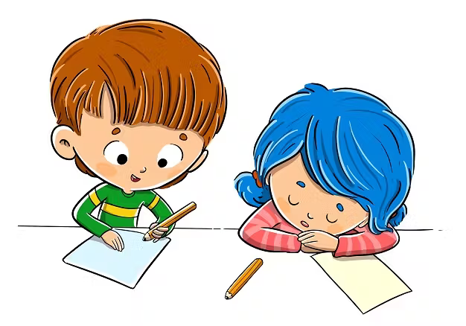

**Литература:**

**1. Елена Александрова: Альбом для профилактики дисграфии. Визуальные ряды. 6-7 лет. Литера, 2017**

**2. Елена Бурина: Преодоление нарушений письма у школьников (1-5 классы). Традиционные подходы и нестандартные приемы. Каро, 2016**

**3. Елена Логинова: Нарушения письма. Особ-ти их прояв. и коррекции у млад. школь. с задержкой психич. разв-я: Уч.пос. Детсво-Пресс, 2004**

**4. Елена Мазанова: Коррекция аграмматической дисграфии. Конспекты занятий для логопеда. Гном, 2016**

**5. Елена Мазанова: Коррекция оптической дисграфии. Конспекты занятий для логопеда. Гном, 2016**

**6. Ивановская О., Гадасина Л., Савченко С.: Дисграфия и дизорфография: изучение, методика, сказки. Каро, 2008**

**7. Ивановская О., Куликова Н., Хвостова О.: Преодоление артикуляторно-акустической дисграфии у школьников. Учебное пособие. Форум, 2016**

**8.** [**http://logopediya.com/**](http://logopediya.com/)

**9.** [**http://www.boltun-spb.ru**](http://www.boltun-spb.ru/)

**10. http://www.logoped.ru/**

**ДИСГРАФИЯ И**

**ДИСЛЕКСИЯ**

**ЧТО**

**НУЖНО ЗНАТЬ РОДИТЕЛЯМ И УЧИТЕЛЯМ**

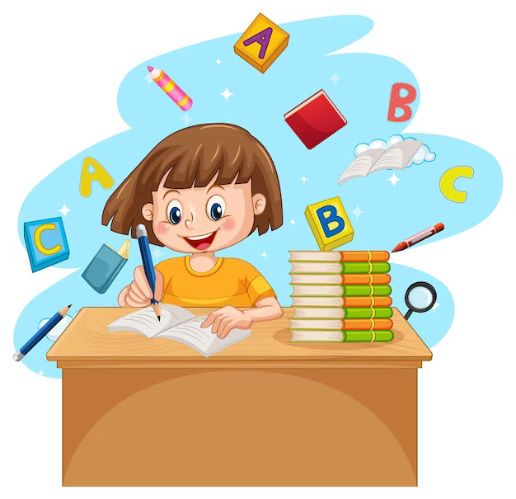

**Составители**

**учителя-логопеды:**

**Китаева Н.С.**

**Лапина Н.В.**

**Гудкова О.С.**